**LANDGANGSINFORMATIONEN LEIXÕES / PORTUGAL**

|  |  |
| --- | --- |
| **25.12.2024** | **Leixões** ist der größte künstlich angelegte Hafen Portugals und der wichtigste Seetransportumschlagsplatz der Stadt Porto und ihrer Region. Etwa 25% des internationalen Handels Portugals läuft über den Hafen und es werden ca. 15 Millionen metrische Tonnen Güter im Jahr dort umgeschlagen. Neben der industriellen Nutzung verfügt der Hafen auch über einen Yachthafen und ein Passagierterminal. |
| **Pier:**  **Wichtig:**  **Sehenswertes:** | **MS Amadea** liegt im **Hafen von Leixões** vorraussichtlich an der **Nordpier „Estação de Passageiros“**, ca. 650 Meter vom „Praia de Leiça Palmeira“**(1)** (Stadtstrand von Leixões) und ca. 2,1 km vom „Praia de Matosinhos“**(2)** (Stadtstrand von Matosinhos) entfernt.  Beachten Sie bitte, dass wir am 1. Weihnachtsfeiertag in Leixões liegen. Es werden lt. unserer Agentur keinerlei Geschäfte, Cafés, Restaurants usw. geöffnet haben. Auch wird es sehr schwer bis unmöglich ein Taxi, z.b. für eine Fahrt nach Porto zu finden. Wir empfehlen Ihnen stattdessen einen entspannten Spaziergang zu einem der oben erwähnten Strände.  **Leixões** selbst hat wenig bis keine Sehenswürdigkeiten zu bieten. Matosinhos auf der anderen Seite des Flusses Leça bietet dahingegen mehr Sehenswertes.  **Matosinhos** ist ein Badeort, der nur wenige Kilometer nördlich von der Mündung des Flusses Douro entfernt liegt und definitiv einen Besuch wert ist.  Nachdem man über die Brücke **„Ponte móvel de Leça“ (3)** überquert hat und sich rechts hält, kann man mit der Erkundung dieser kleinen Stadt beginnen, die einst ein Fischerdorf war. Auf der Straße fällt sofort das Denkmal **“Nosso Senhor do Padrão” (4)** auf, das im 18. Jahrhundert erbaut wurde und den Ort markiert, an dem laut Legende das **Bild des Herrn von Matosinhos** erschienen ist:  *Es wird erzählt, dass die Statue von Nicodemos geschnitzt worden war, einem Mann, der Josef von Arimathia geholfen hatte, den Leichnam Christi vom Kreuz abzunehmen und einzubalsamieren. Die ins Meer geworfene Figur soll im Jahr 124 an die Küste getrieben worden sein, und zwar an die Sanddüne von Espinheiro, nah bei Matosinhos. Doch fehlte ihr ein Arm. 50 Jahre gelang es niemandem, das fehlende Teil so zu schnitzen, dass es an den Körper der Statue gepasst hätte. Eines Tages jedoch bemerkte eine in der Nähe des Fundortes wohnende alte Frau beim Feuermachen ein Stück Holz, das immer wieder aus den Flammen rollte. Plötzlich begann ihre bis dahin stumme Tochter zu sprechen und sagte, dass es sich um den Arm des Bom Jesus handelte. Als das Holz zur Statue gebracht wurde, sah man, wie es sich perfekt an die Stelle des verlorenen Armes anfügen ließ und von diesem Augenblick an besaß die Bevölkerung die vollständige Figur.*  Ein etwa 30-minütiger Spaziergang beginnend vom Terminal führt zur **“Igreja Paroquial do Senhor Bom Jesus de Matosinhos“ (5),** einer wunderschönen barocken Kirche mit drei Schiffen, die durch fünfzehnten Jahrhundert Bögen getrennt sind, die auf ionischen Säulen ruhen und von einem hölzernen Deckenfachwerk des siebzehnten Jahrhunderts gestützt werden.  Desweiteren ist wohl **„She Changes“ (6)** die bekannteste Sehenswürdigkeit in Matosinhos. Lokal als **Anémona** (die Anemone) bekannt, is sie eine von der Künstlerin Janet Echelman für die Städte Porto und Matosinhos entworfene Skulptur. Die Installation besteht aus drei Stahlmasten, Kabeln, einem 20 Tonnen schweren Stahlring und einer Netzstruktur unterschiedlicher Dichte und Farbe. Die Skulptur ist Echelmans erste permanente Kunstinstallation im öffentlichen Raum. |

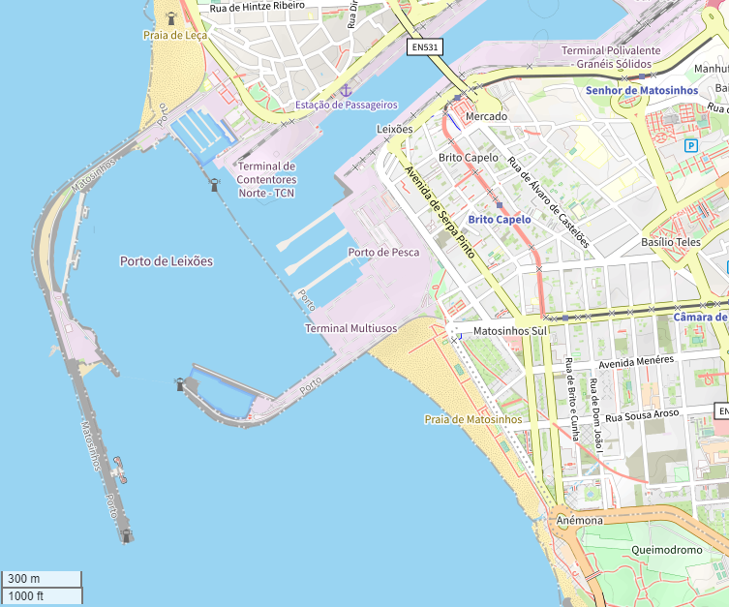

Quelle: www.openstreetmap.org





Weitere Informationen über die Region finden Sie in Ihrem MARCO POLO Reiseführer ab Seite 26!  
**Ihr Phoenix-Team wünscht Ihnen schöne Eindrücke in Leixões / Portugal!  
(Angaben gemäß Agentur & Internet – ohne Gewähr!)**